2017秋视频教学活动安排表（9月25日---9月30日）
日期 | 时间 | 类型 | 课程 | 主题 | 形式 | 教师 | 学院
9月25日 | 12:30-13:20 | 午间直播 | 电子商务专业电子商务概论 | 电子商务概论课程介绍与考核说明 | 单向视频 | 尹晓娟 | 经管
9月26日 | 10:00-11:00 | 教学活动 | 社会政策 | 课程导学 | 单向视频 | 周愉晴 | 文法
9月26日 | 12:30-13:20 | 午间直播 | 行政管理本科 | 行政管理教学改革的思考与探索 | 单向视频 | 陈鲲 | 文法
9月27日 | 8:30-10:00 | 教学活动 | 行政管理（本）政府经济学 | 课程导学及学习辅导 | 单向视频 | 陈鲲 | 文法
9月27日 | 10:00-11:30 | 教学活动 | 汉语言文学（本）古代汉语专题 | 古代汉语专题的学习方法 | 单向视频 | 王海平 | 文法
9月27日 | 12:30-13:20 | 午间直播 | 机械设计制造及其自动化/电气转动与调速系统 | 课程导学 | 单向视频 | 宁晨 | 理工
9月27日 | 13:40-15:10 | 教学活动 | 汉语言文学（专）古代汉语 | 古代汉语专题的学习方法 | 单向视频 | 王海平 | 文法
9月27日 | 15:30-17:00 | 教学活动 | 行政管理（本）西方行政学说 | 课程导学及学习辅导 | 单向视频 | 陈鲲 | 文法
9月28日 | 12:30-13:20 | 午间直播 | 英语专业 | 媒体辅助英语教学2017春运行总结 | 单向视频 | 韩艳辉 | 外语
9月28日 | 16:00-17:00 | 教学活动 | 社会保障学 | 课程导学 | 单向视频 | 周愉晴 | 文法
9月29日 | 12:30-13:20 | 午间直播 | 青少年心理健康教育 | 青少年的生涯规划 | 单向视频 | 马腾飞 | 教育
9月30日 | 12:30-13:20 | 午间直播 | 待定 | 待定 | 单向视频 | 待定 | 农医

教师和学生参与活动方式如下：

教师如何参加教学活动

1．登录国开学习网（www.ouchn.cn）。
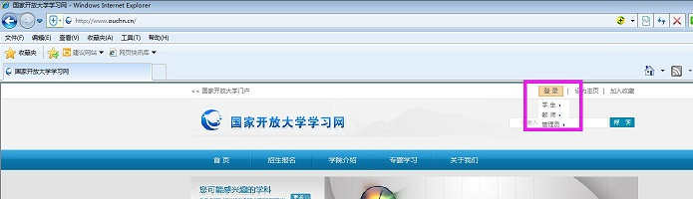

2．进入空间后，在左侧导航栏：课程教学—网上教学活动。（备注：目前只能在活动开始前10分钟在网上教学活动中查看到，点击即可参加）
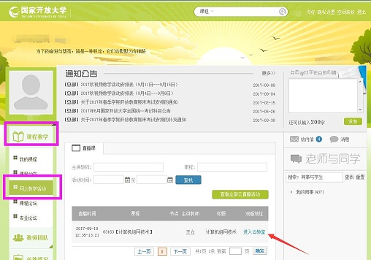

3．查找到想要参加的教学活动，点击“进入云教室”，出现如下画面即为成功进入。
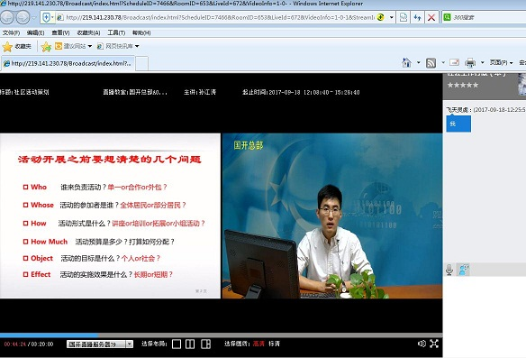

学生如何参加教学活动

1．登录国开学习网（www.ouchn.cn）。

2．进入空间后，在左侧导航栏：课程学习—教学活动。（备注：目前只能在活动开始前10分钟在教学活动中查看到，点击即可参加）
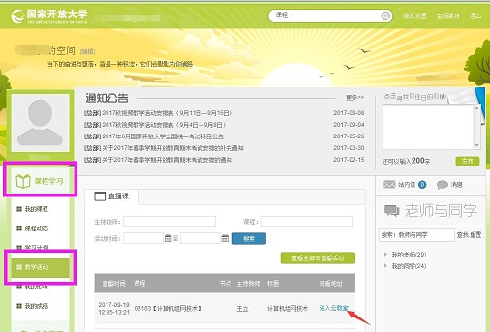

3．查找到想要参加的教学活动，点击“进入云教室”，出现如下画面即为成功进入。

